临安区第四人民医院食堂等地面防滑处理调研与询价资料

四院食堂地面计划做防滑处理面以下阴影部分，外加门口走廊
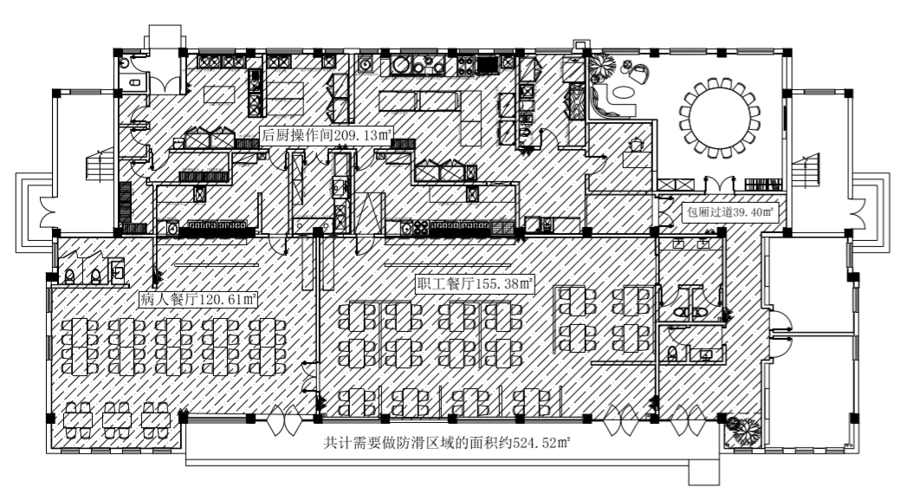
食堂操作间等地面照片
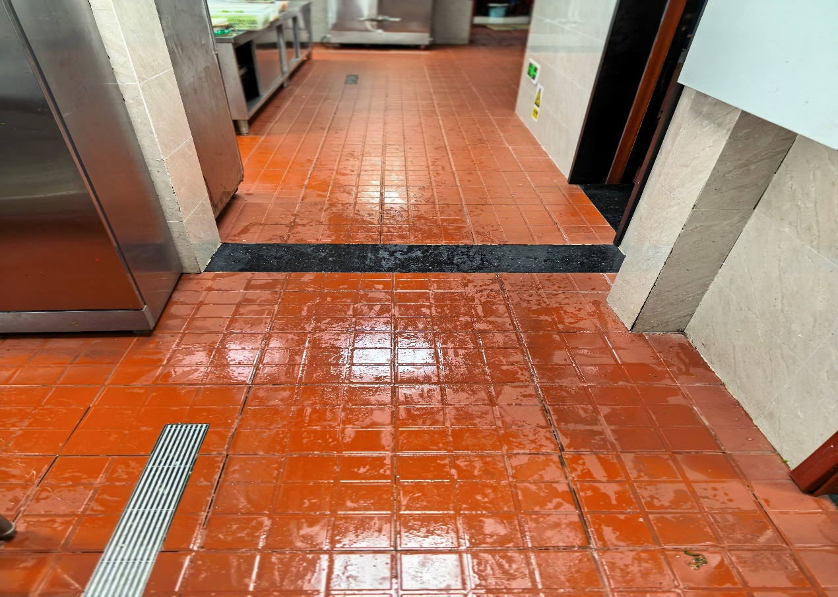
食堂病员、职工餐厅地面照片
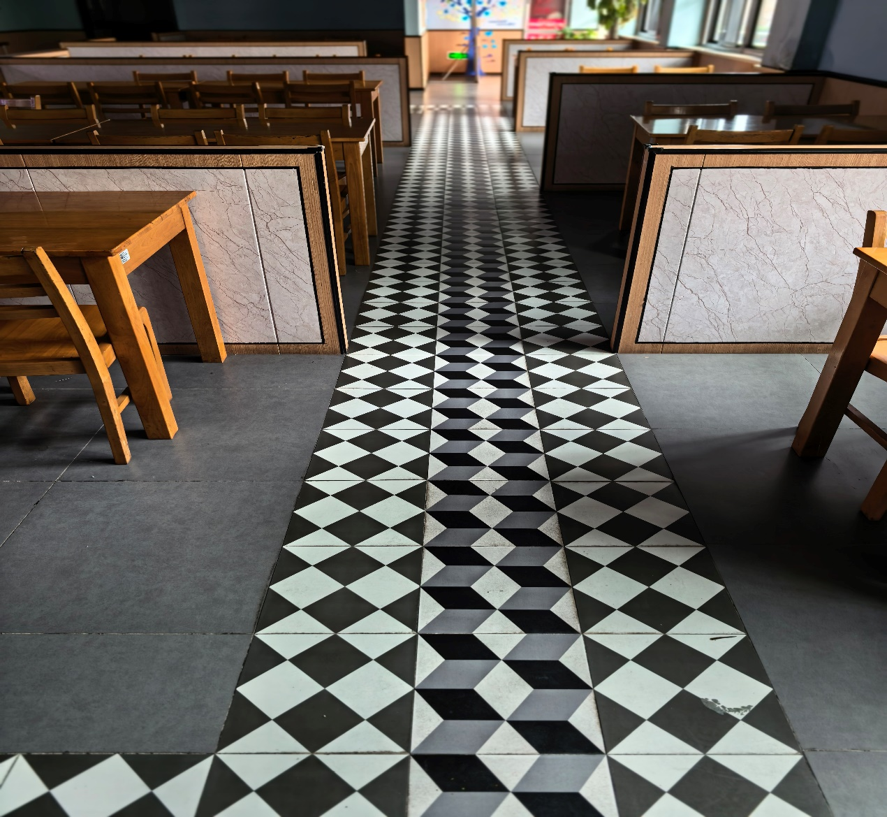

食堂外部走廊面积约为：39.11㎡
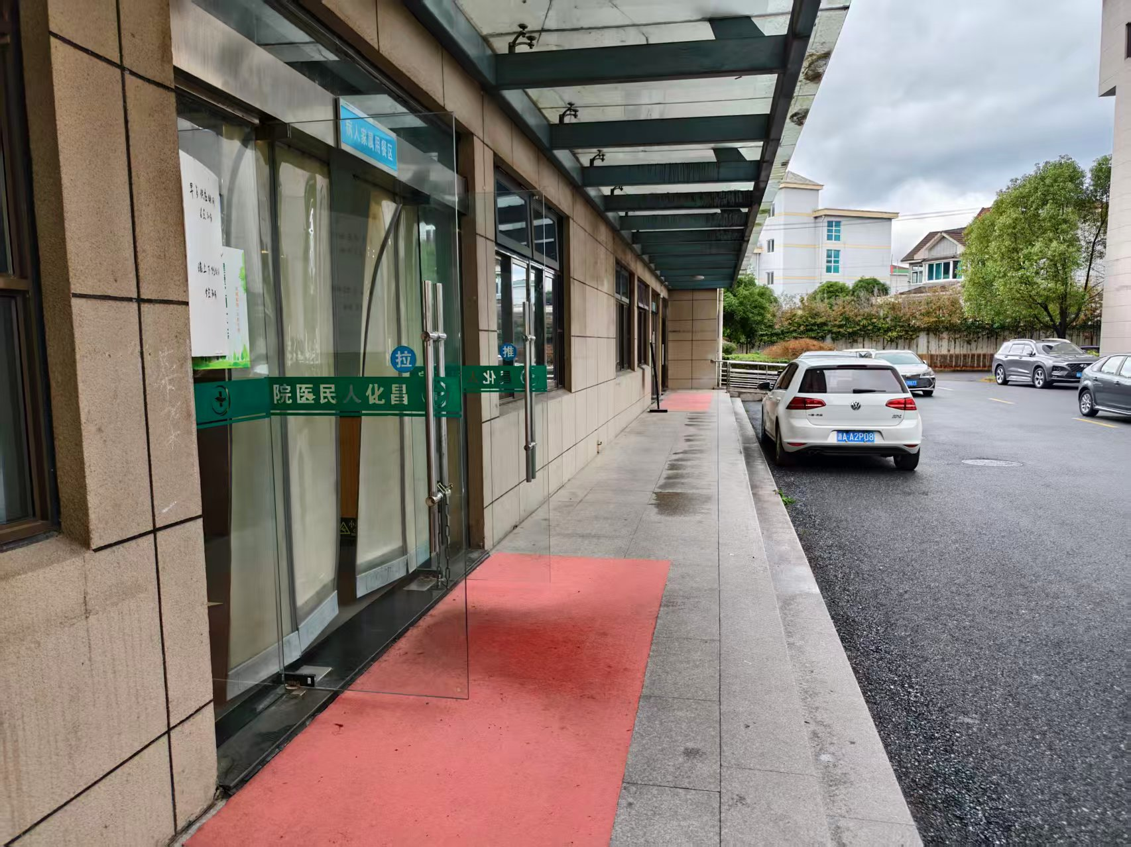
住院楼一楼到食堂的斜坡通道

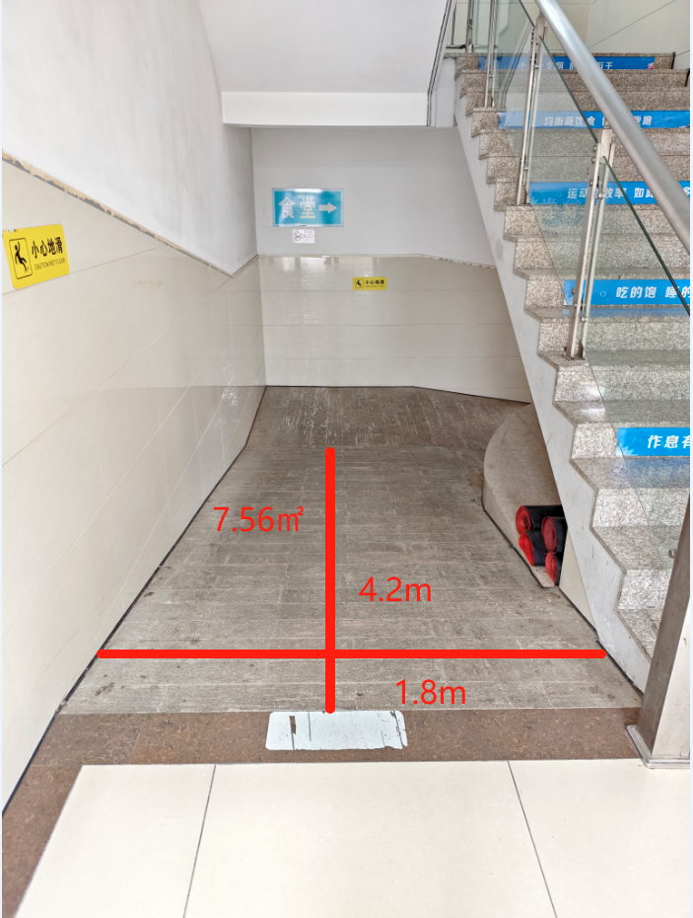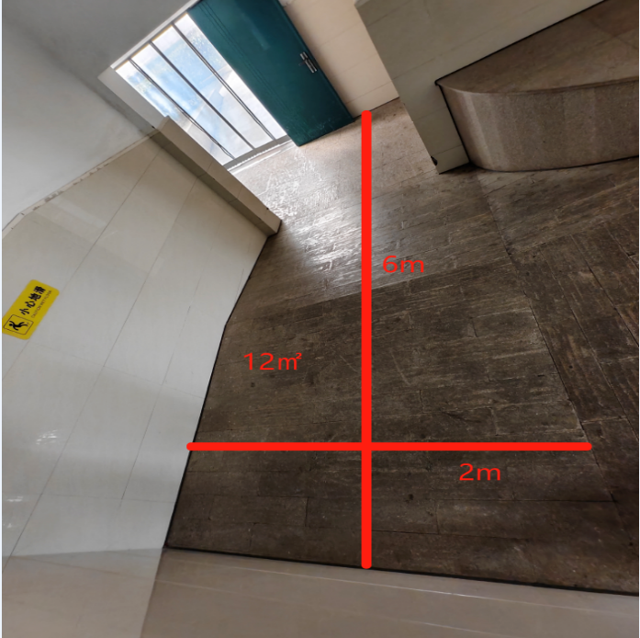
▲面积为7.56㎡ ▲面积为12㎡

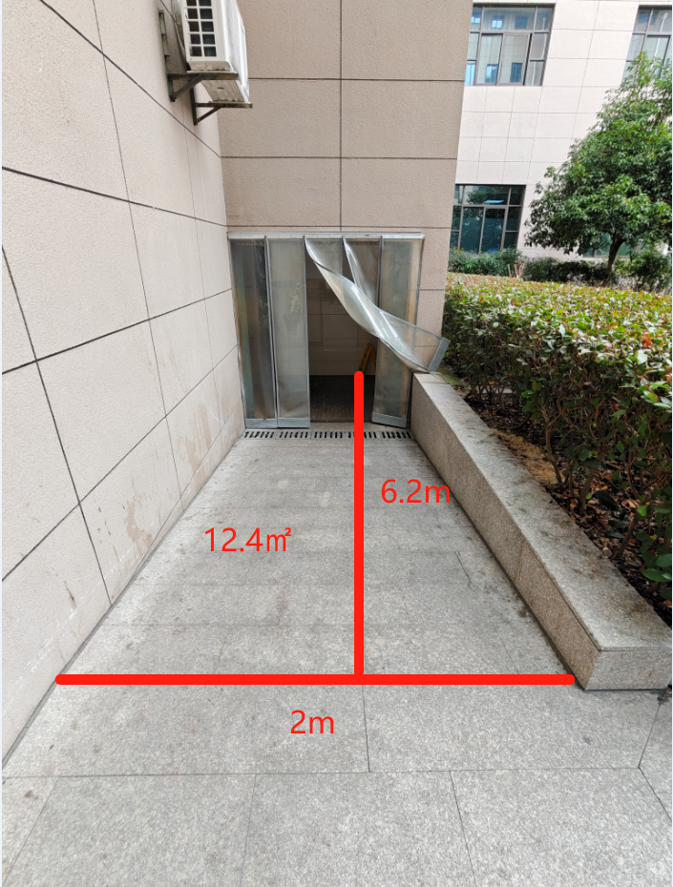
▲面积为12.4㎡

住院部大厅地面区域计划防滑处理以下阴影部分，面积约58.23㎡

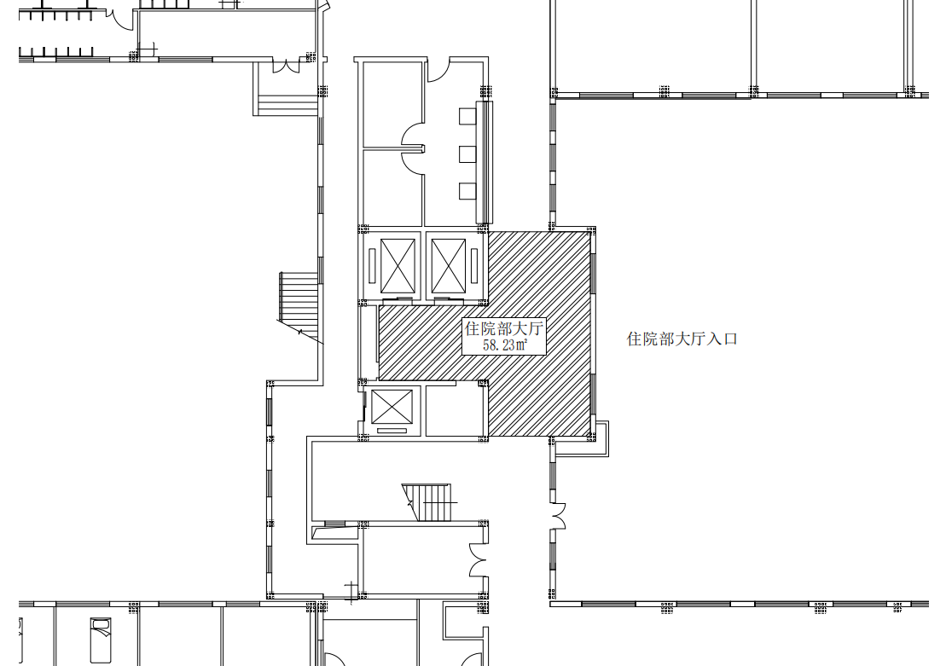

1、第四人民医院食堂等地面计划做防滑处理面积约653.82㎡（其中食堂内部面积约524.52㎡、食堂外部走廊面积约39.11㎡、住院楼一楼到食堂的斜坡通道约31.96㎡、住院部大厅区域面积约58.23㎡）（其中食堂内部的面积包含了厨房设备、货架、水池等物品的落地面积。）
2、地面防滑处理报价单（最终需按实际施工面积进行结算）：
地面防滑处理面积约 | 报价  （元/平方米） | 报价预算金额/元
653.82平方米 |  | 小写：  大写：

1、该报价单已包括货款、备品备件、人工、运输、验收、售后服务、保险、税金、代理服务费、不可预知费用开销及相应的风险金等为完成本次项目所涉及的一切费用。

单位（盖章）：
年 月 日

